ANOTACE
- Cílová skupina:
Práce je určena pro žáky 7. ročníku
- Téma:
Teoretické základy zpracování surovin, praktická práce, těsto a pečení
- Cíl:
Žáci využijí teoretické poznatky při práci v kuchyni, získají manuální zručnost a kuchařské dovedností
- Pomůcky:
pracovní list, suroviny, potřeby k vaření ve školní cvičné kuchyňce, pracovní oblečení

- Klíčová slova:
těsto, vykrajováni, pečení, zdobeni
- Pilotáž:
Žáci si ověřili schopnost manuální zručnosti při přípravě těsta a pečení. Ocenili přehlednost zápisu receptu, zadání postupu práce a také možnost ochutnávkou ihned ověřit kvalitu svého výrobku. Také ocenili možnost aplikovat své nové vědomosti doma.

PRACOVNÍ LIST
Mikulášské perníky – měkké a jedlé ihned

1. Obeznámení se s receptem
2. Výroba těsta
3. Vyválení těsta
4. Vykrajování perníčků
5. Pečení
6. Dokončení- zdobení
7. Servírování
8. Ochutnávka

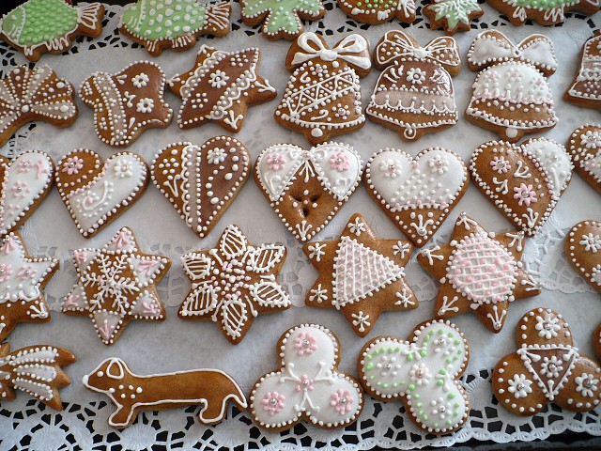

Recept - suroviny
1 hera (tuk na pečení)
3 lžíce medu
15 dkg moučkového cukru
2 žloutky
40 -50 dkg hladké mouky extra 00
0,5 sáčku mleté skořice + 2 lžíce perníkového koření
Pečící papír, potravinová folie na válení těsta

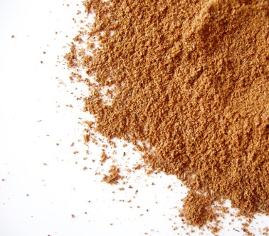

Postup práce

- V rendlíku pomalu rozpustíme heru, pak do mírně vychladlého tuku přidáme med, cukr a 2 žloutky.
- Do mísy navážíme 40 dkg mouky, přidáme koření, sodu
a vše dobře promícháme.
- Do mísy pomalu přiléváme tekutou směs a smícháme.
- Pak směs vyklopíme na pracovní vál, promísíme tak, aby se těsto nelepilo (můžeme přisypat mouku).
- Těsto rozdělíme na polovinu a necháme v lednici vychladnout půl hodiny.
- Těsto vyválíme na lehce pomoučeném pracovním válu přes potravinovou folii na 2 mm a vykrajujeme tvary perníčků.
- Vykrajované tvary klademe na plech s pečícím papírem
a pečeme ve vyhřáté troubě na 180° C asi 7 minut.
- Vychladlé perníčky zdobíme bílkovou polevou podle
své fantazie a necháme zaschnout.

Vlastní práce žáků

VYVÁLÍME VYKRAJUJEME
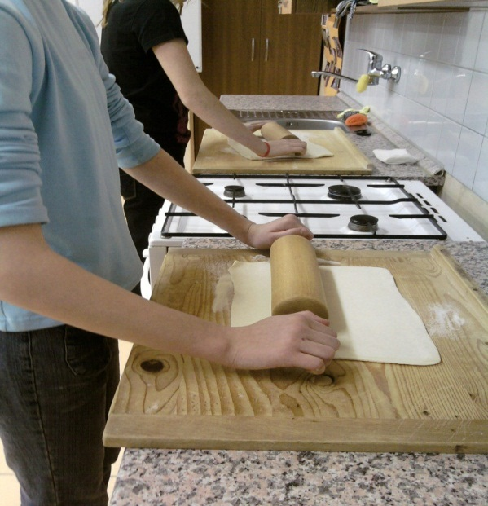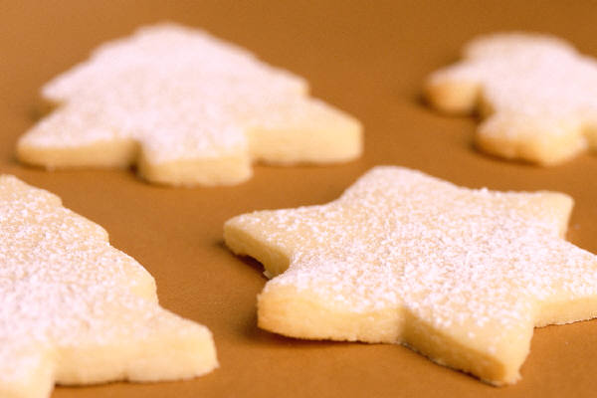

PEČEME ZDOBÍME

PAK UŽ JEN DOBROU CHUŤ

Seznam zdrojů

Zdroj: vlastní tvorba autora
Foto: vlastní fotoalbum autora
Dostupný z http://office.microsoft.com/cs-cz/images/

Konec formuláře

